**SYNTHÈSE DE L’ÉTUDE SUR**

**LA PERCEPTION DU TOURISME ET DES TOURISTES**

**PAR LES MARTINIQUAIS**

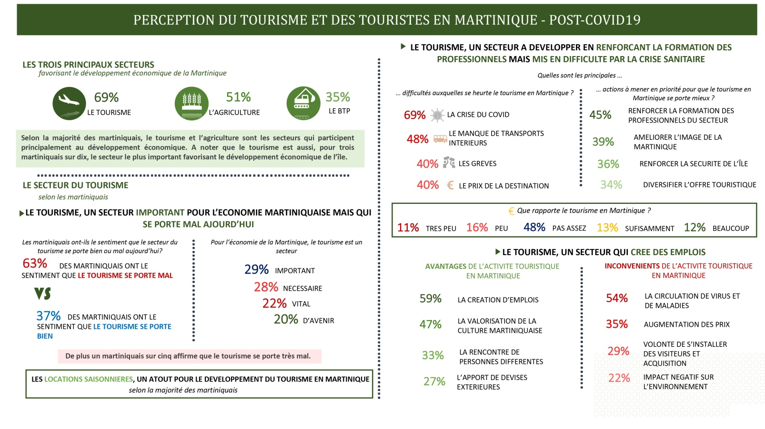Profitant de la situation inédite post-confinement générée par la pandémie Covid 2019 le CMT a effectué une enquête[1] sur la perception du tourisme et des touristes par les martiniquais. Cette pause imposée a semblé un moment pour identifier la « vision » ou l’appréhension qu’ont les martiniquais de l’activité touristique et des touristes. Aussi les sujets abordés tiennent autant de la dimension structurelle que l’actualité issue de cette situation particulière. Les données qui suivent constituent une synthèse de cette enquête dont le détail des résultats est aussi consultable sur le site du CMT à l’adresse url suivante : https://martinique.media.tourinsoft.eu/upload/Perception-du-tourisme-et-des-touristes.pdf

La lecture des résultats est la suivante : Pour 69 % des martiniquais le tourisme est cité parmi les 3 secteurs économiques favorisant le développement de la Martinique. Pour 22 % des martiniquais l’activité touristique est vital.

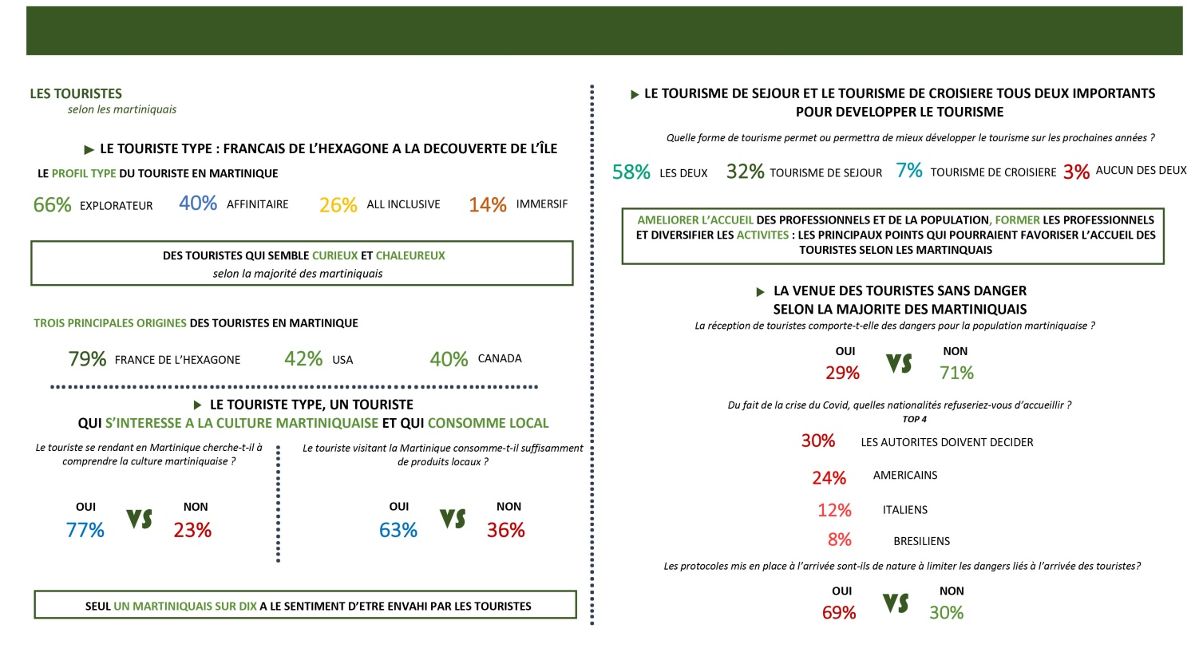

1. Enquête réalisée par la société QUALISTAT, administrée par téléphone, réalisée du 7 au 22 juillet 2020, auprès d’un échantillon de 502 martiniquais, dont la représentativité est obtenue par la méthode des quotas (âge, sexe, commune de résidence).